**BÀI KIỂM TRA KHẢO SÁT CHẤT LƯỢNG**

**NĂM HỌC 2020 - 2021**

**Điểm**

**MÔN TOÁN - LỚP 1**

Họ và tên: ………………………………..........................…Lớp 1...

**Bài 1.** Viết số thích hợp vào chỗ trống:

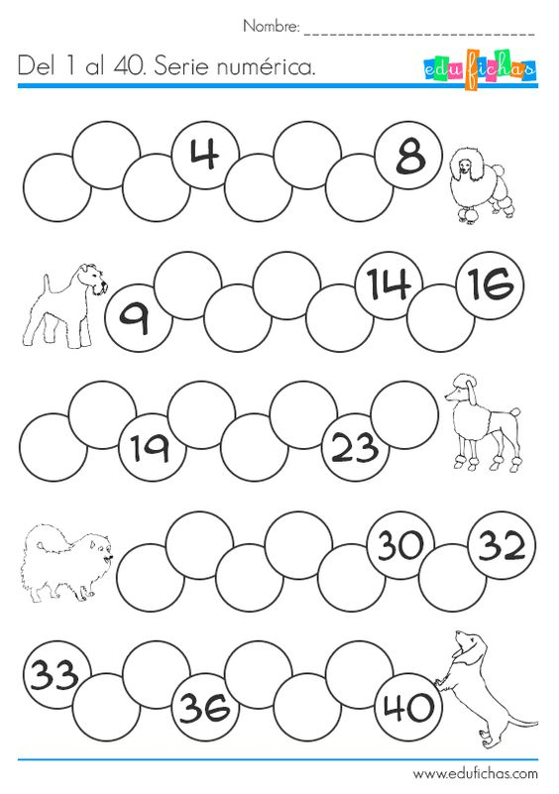

**Bài 2. Khoanh tròn vào chữ cái trước đáp án đúng:**

**a.** Tìm số bé nhất trong các số dưới đây:

**19**

**47**

**23**

**62**



A B C D

**b.** Chiếc ô tô nào ghi số lớn nhất ?

**70**



**42**

**89**

**26**



A B C D

**c.** Các số **45, 61, 90, 72**  được xếp theo thứ tự từ bé đến lớn là:

A. 45, 61, 72, 90 B. 90, 72, 61, 45 C. 45, 61, 90, 72

**Bài 3. Đúng ghi Đ, sai ghi S vào ô trống**:

1. Số 73 gồm 70 và 3
2. Số 34 đọc là Ba mươi tư
3. Số sáu mươi viết là 50
4. Số 46 gồm 6 chục và 4 đơn vị

**Bài 4.** Điền dấu **>, <, =** vào chỗ chấm.

63 ...... 56 42 …... 42

73 …... 80 97 …... 99

**Bài 5. Điền số thích hợp vào ô trống:**

**a.** Có bao nhiêu chú ong? **b.** Có tất cả bao nhiêu mặt trời?

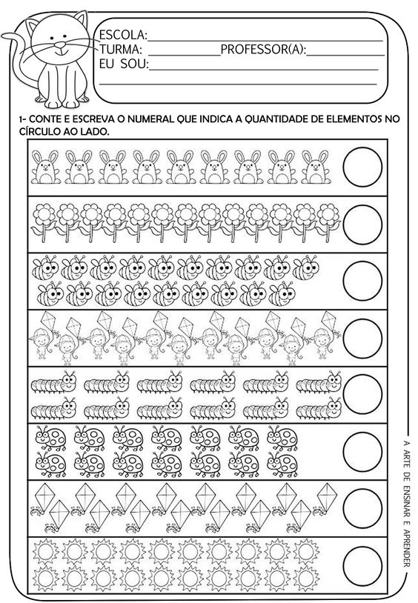

**Bài 6.** Số?

Đơn vị

Chục

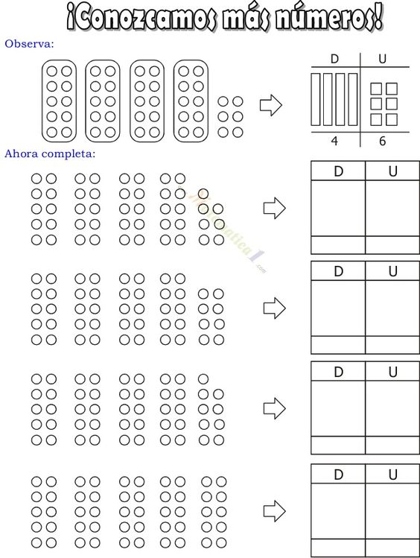

**Bài 7.** Điền số thích hợp vào chỗ trống:

Có 3 chục quả trứng và 6 quả trứng. Có tất cả ……… quả trứng.

**Bài 8.** Điền số tròn chục vào ô trống:

59 < < 63

**ĐÁP ÁN BÀI KIỂM TRA KHẢO SÁT CHẤT LƯỢNG**

**NĂM HỌC 2020 - 2021**

**Điểm**

**MÔN TOÁN - LỚP 1**

Họ và tên: ………………………………..........................…Lớp 1...

**Bài 1.** Viết số thích hợp vào chỗ trống: **(1 điểm)**



**Bài 2. (1,5 điểm) Mỗi ý đúng được 0,5 điểm**

**a.** Tìm số bé nhất trong các số dưới đây:

**19**

**47**

**23**

**62**



A B C D

**b.** Chiếc ô tô nào ghi số lớn nhất ?

**70**



**42**

**89**

**26**



A B C D

**c.** Các số **45, 61, 90, 72**  được xếp theo thứ tự từ bé đến lớn là:

A. 45, 61, 72, 90 B. 90, 72, 61, 45 C. 45, 61, 90, 72

**Bài 3. (2 điểm) Mỗi ý đúng được 0,5 điểm**

1. Số 73 gồm 70 và 3
2. Số 34 đọc là Ba mươi tư
3. Số sáu mươi viết là 50
4. Số 46 gồm 6 chục và 4 đơn vị

**Bài 4. (1 điểm). Mỗi ý đúng được 0,25 điểm**

63 **>** 56 42 = 42

73 < 80 97 < 99

**Bài 5. Điền số thích hợp vào ô trống:**

**a.** Có bao nhiêu chú ong? **b.** Có tất cả bao nhiêu mặt trời?



19

50

**Bài 6. 1 điểm**

Đơn vị

Chục



9

4

49

**Bài 7. (1 điểm)** Điền số thích hợp vào chỗ trống:

Có 3 chục quả trứng và 6 quả trứng. Có tất cả 36 quả trứng.

**Bài 8.** **(0,5 điểm)** Điền số tròn chục vào ô trống:

59 < < 63

60